Cách xem hướng mộ cho người đã chết
Những năm gần đây, việc cải cách chôn cất ở những mộ phần đã ngày một dần phát triển, hình thức chân táng mộ có quy hoạch đang được ưa chuông, việc này cũng đã hợp với chủ trương cho tiết kiệm đất đai của nhà nước. Nhưng bên cạnh đó luôn có một câu hỏi được đặt ra: vậy mộ quy hoạch trong nghĩa trang thì có phong thủy hay không?
Theo kinh văn xưa thường có câu: “Nhất Cá Sơn Đầu Táng Thập Phần, Nhất Phần Phú Quý Cửu Phần Bần – Một Núi Chôn Mười Ngôi Mộ, Một Mộ Phú Quý Chín Mộ Nghèo”. Đã có rất nhiều gia đình có những quan niệm sai lần cho rằng hi sống ơ vị trí cao thì lúc chết họ cũng cần phải chọn ở vị trí cao để có thể đè đầu cưỡi cổ được người khác, nhưng đó thật sự là những sai lầm khi mộ càng ở vị trí cao thì sẽ càng dễ phạm phải những cái được gọi là: “Cô Phong Sát” đón gió bốn phương, Thuỷ mà đã không có thì hỏi làm sao mà có thể Tụ được khí. Đặc biệt ở trong nghĩa trang quy hoạch sẽ được chia thành nhiều khu, mà ở trong mỗi khu thì các bia mộ chỉ có thể quay về cùng một hướng. chính vì thế nên đầy cũng chính là một trong những vấn đề khá nan giải vè Phong Thủy Lý Khí được lựa chọn. Vì vậy để lựa chọn đất mộ trong khu nghĩa trang cũng là một điều rất khó, mà theo các lý thuận thông thường của Lý Khí phong thủy học. Ở đây là một số đặc điểm mà chúng tôi đã đúc kết bấy lâu nay để đưa ra cho bạn đọc tham khảo:
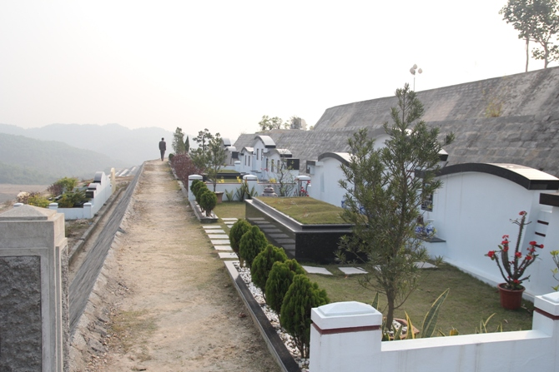
1: Tránh gió ( Tỵ Phong ) : nên chọn những chỗ không có gió thổi hoặc ít gió, đặc biệt tránh xa chỗ sau lưng có Ao.
2: Tránh trước mặt mộ có nước thẳng đến hoặc thẳng đi. Nên chọn trước mặt mộ có hướng nước chảy ngang.
3: Trước mặt tốt nhất nên có Triều Sơn và đê án lấy làm Quan Nội Khí.
4: Trái – Phải tốt nhất nên có Sa Hộ Vệ.
5: Lập đương vận vượng sơn vượng hướng hoặc lập hướng thu cát thủy trước mặt.
6: Lấy độ số hướng bia lập Tinh bàn Huyền không, lấy tọa mộ lập Tinh bàn Đại Huyền không sao cho được thu thủy, khứ thủy ở vào lý khí tốt, lại phù hợp Thiên Tinh.
7: Tránh gần nơi có cây to.
8: Không trồng cây trên mộ.
Trên đây là những điểm khá quan trong bởi những điều này thì có điều làm được và có điều không làm được, nhưng Vượng Sơn Vượng hướng thì vẫn có thể làm được. Với những điều khác không đủ nhưng cứ được Vượng Sơn vượng hướng hoặc thu Cát Thủy, mặc dù không thành đại phú đại quý, nhưng cầu nhân tài lưỡng vượng, thuộc vào hàng nhà khá giả thì cũng không là vấn đề.

